20级
1. 四个小题：原码 补码 反码8421余三码
2. 公式化简表达式
3. 卡诺图化简表达式
4. 据电路图分析险象并消除险象，画出正确电路图
5. 分析由74138译码器组成的电路
6. 设计同步时序逻辑电路—两位双向加法器（输入为1则加法，为0则做减法）类似下图：
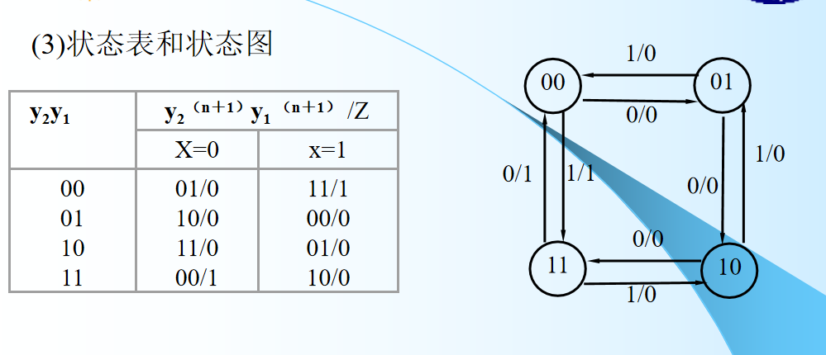
- 化简流程表（异步逻辑电路）

2018-2019
七题
一 四个小题集合 原码 补码 反码8421余三码
二 用公式化简表达式
三 用卡诺图化简表达式
四 分析是否有险象
五 用4-9-4 PLA转化8421为余三码
六 同步时序电路 111序列检验 （30分）！！！！！！！！
七 分析电路 异步电平时序电路 （20分）超级难！！！！！！！！！！！！！！

第一题：数制转化，四个小题，共8分，送分
第二题：逻辑代数化简，10分，很简单
第三题：卡诺图化简，10分，很简单
第四题：组合逻辑电路的险象解除，7分，有点绕
第五题：74系列，设计一个四选一MUL电路，15分，很简单
第六题：同步时序逻辑电路的设计，设计一个mealy型的检测111序列的逻辑电路，30分，很简单
第七题：异步电平逻辑电路的分析，画出流程表与总态表，20分，有点难算但是没啥难度

